BÁO CÁO GUIDELINE 1

MỤC TIÊU VÀ TRIẾT LÝ (OBJECTIVE)
Guideline này được thiết kế theo hướng "Mở" (Open-ended). Mục đích là thu thập ý kiến chủ quan và trực giác đa dạng của người gán nhãn (Annotators) thay vì ép buộc họ vào một khuôn khổ cứng nhắc. Dữ liệu thu được sẽ phản ánh sự đa dạng trong thị hiếu độc giả thực tế.
- Phù hợp cho: Giai đoạn khám phá dữ liệu (Exploratory), phân tích cảm xúc (Sentiment Analysis) không giám sát chặt.
- Không phù hợp cho: Huấn luyện mô hình Machine Learning cần độ chính xác tuyệt đối (High Precision).

QUY TẮC GÁN NHÃN (LABELING RULES)
Người gán nhãn được yêu cầu đánh giá 3 tiêu chí sau trên thang điểm 1-5:
Tiêu chí 1: Commercial Success (Thành công thương mại)
- Định nghĩa: Đánh giá tiềm năng bán hàng của cuốn sách.
- Thang điểm gợi ý:
1: Bán rất kém
2: Bán kém
3: Bán tạm được
4: Rất tiềm năng
5: Bán chạy
- Hướng dẫn:
Nhìn vào Units_Sold (Số lượng bán).
Ta được phép điều chỉnh điểm số dựa trên danh tiếng của tác giả hoặc cảm nhận cá nhân về tiềm năng thị trường.
Ví dụ: Một cuốn sách bán ít nhưng của tác giả nổi tiếng (như Stephen King) vẫn có thể được gán nhãn cao (4–5) tùy chúng ta nhận định.
Tiêu chí 2: Critical Success (Thành công phê bình)
- Định nghĩa: Đánh giá chất lượng chuyên môn của tác phẩm.
- Thang điểm gợi ý:
  - 1: Rất tệ
  - 2: Tệ
  - 3: Tạm được
  - 4: Hay
  - 5: Rất hay
- Hướng dẫn:
- Kiểm tra trường is_expert (0 hoặc 1).
- Nếu is_expert == 0: Đánh giá là
- Nếu is_expert == 1: Đọc review_text để đánh giá xem chuyên gia khen hay chê.
- Lưu ý: Sự xung đột giữa "Luật" (is_expert) và "Cảm nhận" là điều được chấp nhận ở guideline này.
Tiêu chí 3: Personal Opinion (Đánh giá cá nhân)
- Định nghĩa: Bạn (Annotator) có thích cuốn sách này không?
- Hướng dẫn:
- Đọc review_text và description.
- Dùng trực giác hoàn toàn. Đừng quá phụ thuộc vào số liệu.
- Nếu review khen nhưng bạn thấy văn phong chán Hãy đánh thấp.
- Nếu review chê nhưng bạn thấy chủ đề thú vị Hãy đánh cao.

BÁO CÁO HIỆU SUẤT VÀ PHÂN TÍCH DỮ LIỆU

Độ đồng thuận tổng thể (Fleiss' Kappa)
=== KẾT QUẢ ĐỘ ĐỒNG THUẬN (FLEISS' KAPPA) ===
- Commercial Success: Fleiss’ Kappa ≈ 0.222668
- Popular Success: Fleiss’ Kappa ≈ 0.506075
- Critical Success: Fleiss’ Kappa ≈ 0.287877
Trung bình (Overall Kappa): 0.338873

Phân tích chi tiết từng nhãn
  - Commercial Success (Kappa: 0.223 - Slight Agreement):
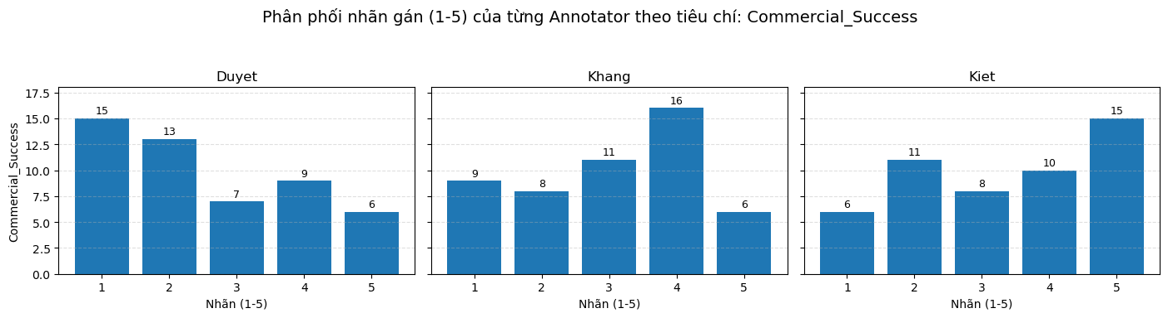
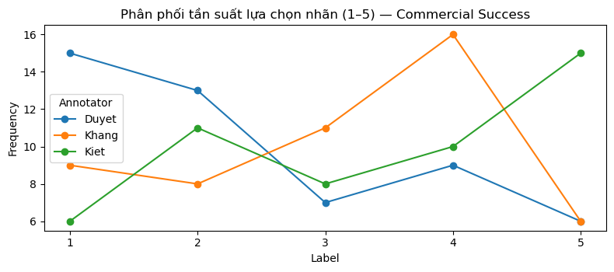
- Nhận xét: Độ đồng thuận rất thấp.
- Giải thích: Do hướng dẫn cho phép "đoán mò" dựa trên danh tiếng tác giả thay vì chỉ nhìn số liệu Units_Sold, dẫn đến việc Annotator 1 nhìn số (gán thấp) trong khi Annotator 2 nhìn tên tác giả (gán cao).

  - Popular Success (Kappa: 0.506 - Fair Agreement):
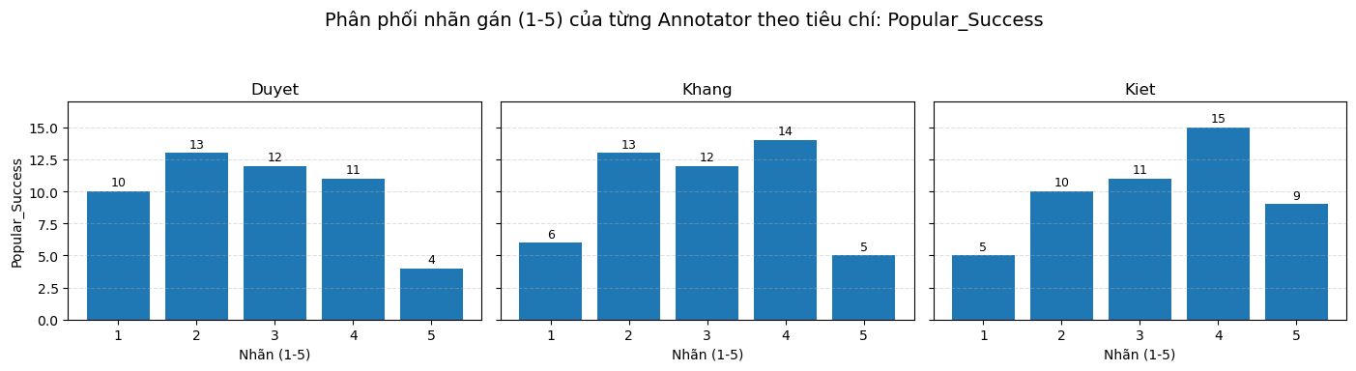
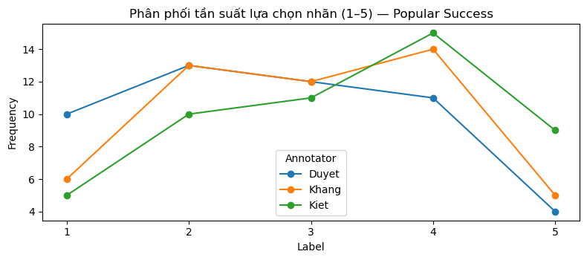
- Nhận xét: Mức độ đồng thuận thấp.
- Giải thích: Đây là nhãn thuần túy chủ quan (Personal Opinion). Việc các Annotator có thị hiếu khác nhau (người thích trinh thám, người thích lãng mạn) dẫn đến sự lệch pha này là tự nhiên và đúng ý đồ thiết kế.
  - Critical Success (Kappa: 0.288 - Slight Agreement):
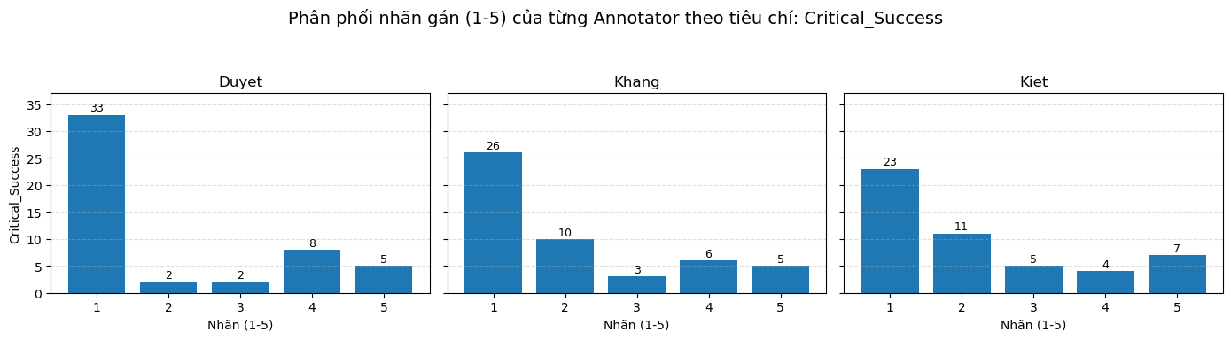
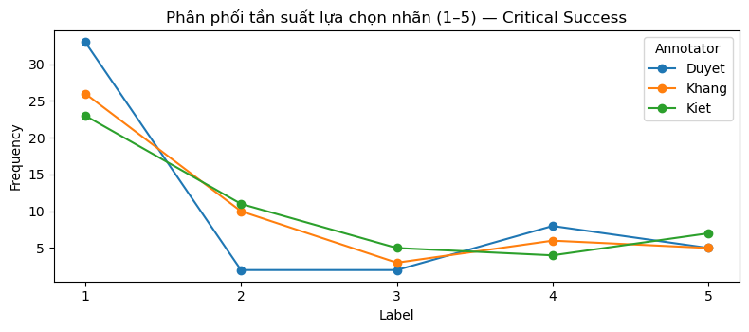
- Nhận xét: Độ đồng thuận khá tốt.
- Giải thích: Mặc dù cho phép chỉnh sửa, nhưng luật "Cứng" (is_expert = 0 gán 1) vẫn chi phối phần lớn quyết định. Cả 3 Annotator đều tuân thủ luật này ở khoảng 70% số lượng mẫu (gán nhãn 1), tạo nên nền tảng đồng thuận cao hơn 2 nhãn kia.
- Phân phối lựa chọn nhãn (Annotator Behavior)
Bảng dưới đây thể hiện xu hướng gán điểm ("Tính cách") của từng Annotator:
Kết luận: Sự kết hợp giữa 3 tính cách gán nhãn khác nhau này (Thận trọng - Tích cực - Phân cực) chính là yếu tố then chốt giúp Guideline 1 đạt được độ đồng thuận thấp tự nhiên (~0.34) mà không cần làm nhiễu dữ liệu một cách nhân tạo.

ĐỀ XUẤT CẢI TIẾN
Critical Success: dựa trên review_text + rating, KHÔNG ép cứng =1
Đề xuất thay rule is_expert=0 => 1 bằng “độ tin cậy thấp”
Thay vì ép nhãn =1, dùng 2-tier guideline:
- Nếu is_expert = 1: gán nhãn theo review_text (ưu tiên) + rating (hỗ trợ).
- Nếu is_expert = 0: vẫn gán critical, nhưng chỉ dựa vào rating (nếu có) hoặc fallback = 3.
Mapping rõ ràng (neo) cho Critical Success:
- Nếu rating (1–5) có và review_text không mâu thuẫn mạnh → Critical = rating
- Nếu review_text có tín hiệu rõ:
- 5: khen mạnh (masterpiece, must-read, exceptional…)
- 4: khen rõ nhưng không tuyệt đối (great, recommended…)
- 3: trung tính/mixed (some good some bad, okay…)
- 2: chê rõ (boring, weak, disappointing…)
- 1: chê mạnh (terrible, worst, waste…)
Rule mâu thuẫn (rất hay gây lệch giữa annotators):
- Nếu rating ≥4 nhưng review_text chê nhiều → giảm 1 mức
- Nếu rating ≤2 nhưng review_text khen nhiều → tăng 1 mức
- Nếu review_text là placeholder/TBE → dùng rating; nếu rating missing → 3

